25 мая 2019 года в ГКОУ РО Пролетарской школе-интернате прозвенел Последний звонок для выпускников 2021 года.
Снова наступил исторический для школы-интерната день – 25 мая – Праздник Последнего звонка. И как хорошо, что такой праздник бывает весной, цветущий, радостный, всегда новый.
Для наших выпускников эта весна – начало, уверенное и многообещающее. А в школьной летописи заполнилась еще одна страничка.
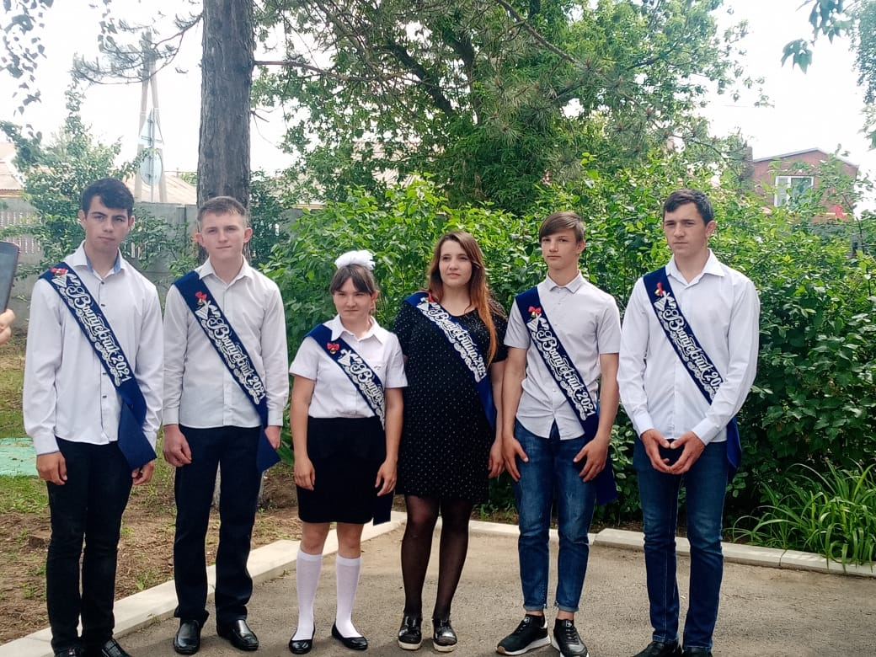
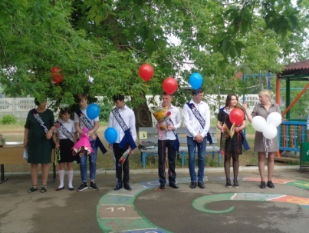

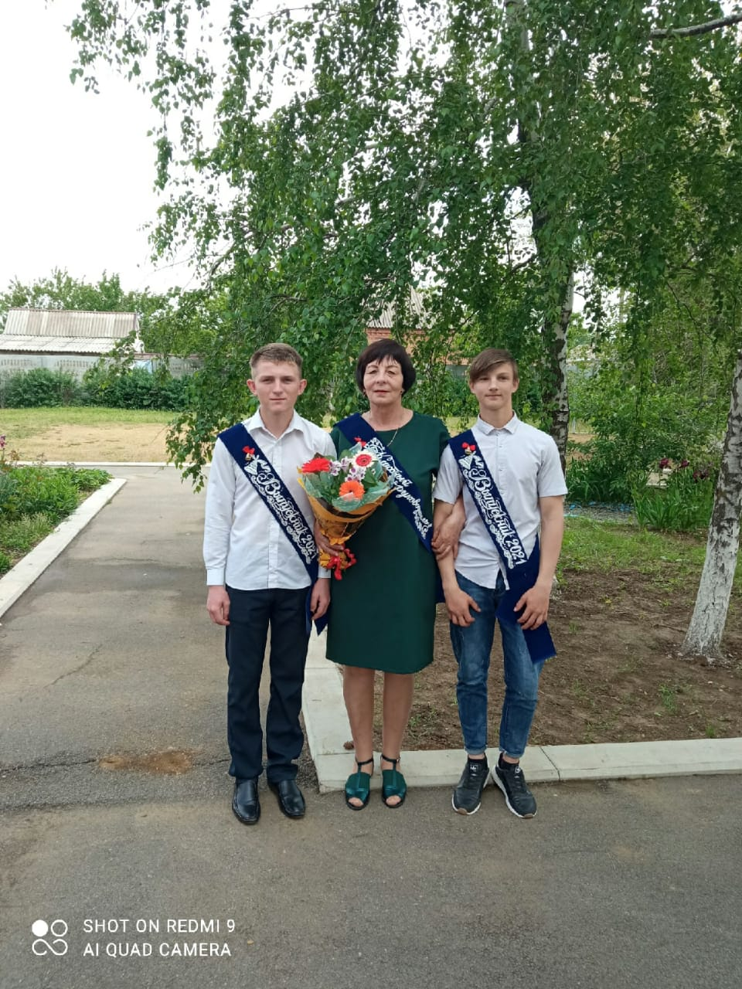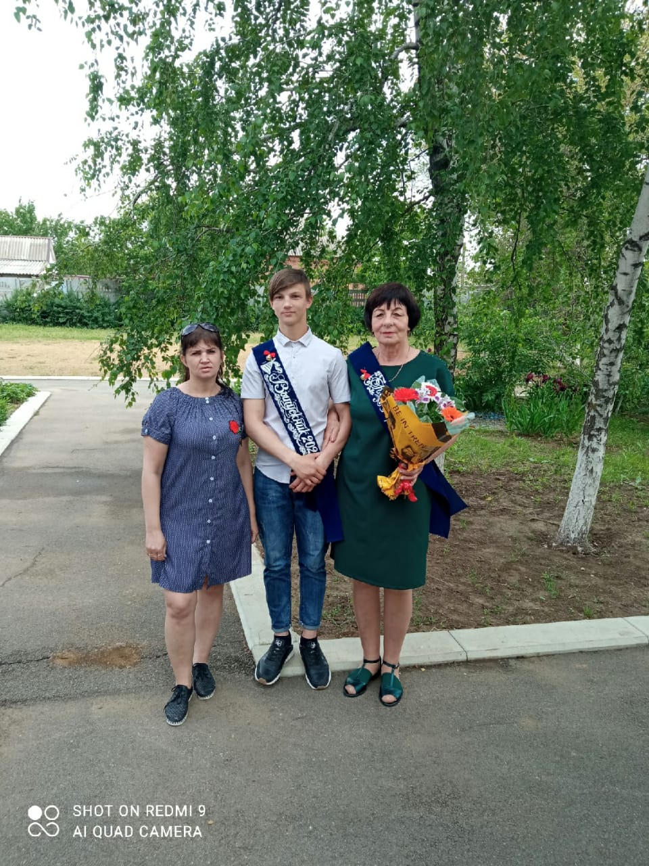
По традиции торжественную линейку, посвященную празднику «Последнего звонка», открыла директор школы-интернат Грачева Евгения Васильевна, зачитав приказ о допуске к выпускным экзаменам обучающихся 9 класса. Евгения Васильевна поздравила выпускников с окончанием школы и пожелала им счастливого пути во взрослую жизнь.
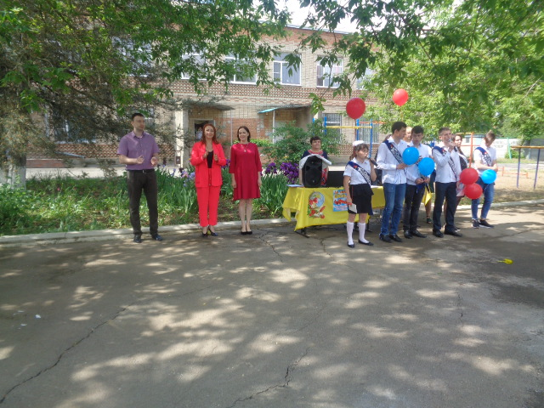
От имени Главы администрации Пролетарского района выступила заместитель начальника отдела экономики и предпринимательской деятельности Григорьева Екатерина Максимовна. Она пожелала ребятам уверенности в выборе профессии, светлой дороги в будущем, чтобы они радовали родителей и прославляли родную школу.
Выпускников также поздравили: первый учитель Радченко Инесса Васильевна, классный руководитель Мотузникова Татьяна Сергеевна, воспитатель Бартенева Наталья Владимировна и, конечно же, родители и первоклассники вместе со своим учителем Завгородней Ларисой Тимофеевной.
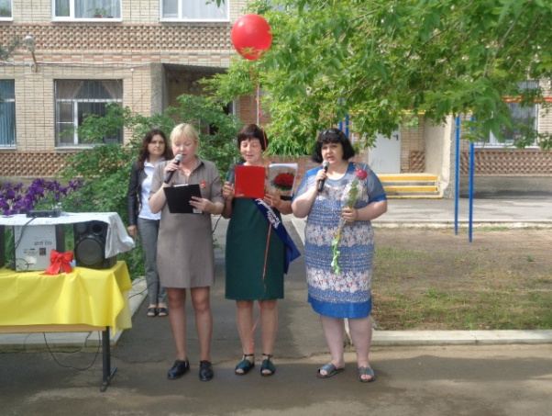
Выпускники поблагодарили за труд, терпение и понимание администрацию школы-интерната, учителей-предметников, классного руководителя, воспитателей и обслуживающий персонал.
О вальсе сказано немало,
Он в песнях и стихах воспет,
И сколько танцев ни бывало,
А лучше вальса, право нет!
По давно сложившейся традиции выпускники станцевали свой прощальный школьный вальс.

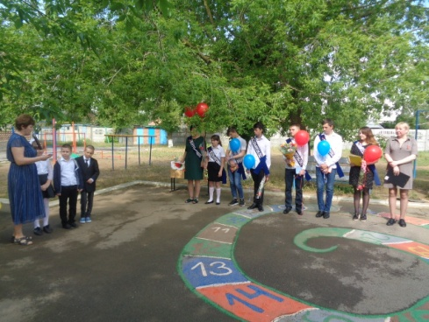
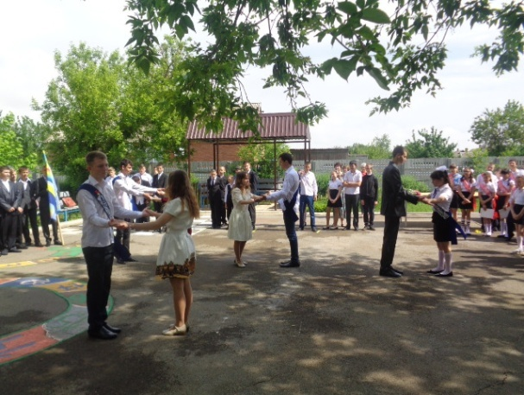
Прозвенел звонок. Он возвестил о том, что детство кончилось и теперь надо держать ответ перед школой, родителями, перед собой. Никогда больше он не позовет ребят на школьный урок.
Последний раз звучит для вас звонок.
Звонок надежды и звонок прощанья
И приближаются минуты расставанья
И впереди - смятение дорог.
И солнце в небе светит, как и прежде,
Но детству в жизни свой отпущен срок.
И вот в последний раз звенит звонок,
Звонок прощанья и звонок надежды.
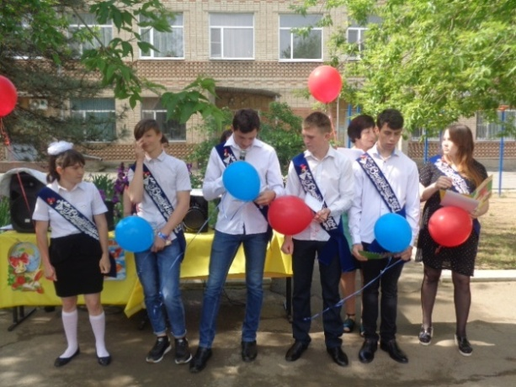
Последний звонок выпускникам 2020-2021 учебного года дал обучающийся 9 класса Кирин Владимир.
Во дворе школы-интерната выпускники выпустили в облака шары со своими мечтами, желаниями, воспоминаниями, ожиданиями и дали клятву выпускника в верности родной школе, пообещали добиться успеха в жизни, чтобы родная школа могла ими гордиться.
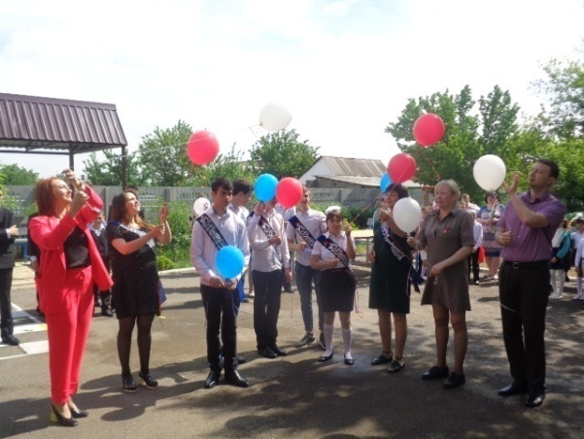
Много дел у вас на пути
Будет больших и малых,
Но только всему, что ждет впереди,
Школа стала началом.
И вы еще вспомните, поверьте, не раз
В удачные дни и в ненастье
Последний звонок, и свой класс…
Нам остается только пожелать нашим дорогим и любимым выпускникам успехов в сдаче выпускных экзаменов, правильных шагов, уверенных решений и огромной удачи на нелегком жизненном пути.
Информацию подготовила классный руководитель 9 класса Т .С. Мотузникова.

